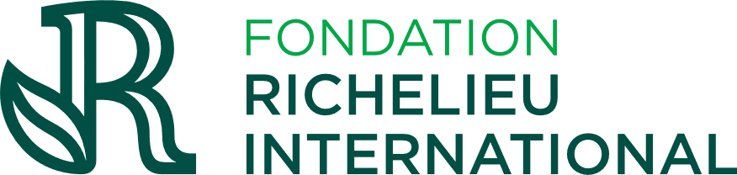
Formulaire abrégé de demande de subvention 2023
Programme de la Fondation Richelieu-International
Titre du projet :
Personne contact :
Organisme :
Courriel :
Coût total du projet (maximum 300 000$) : Montant demandé :
Téléphone :
SVP, remplir en totalité ce formulaire abrégé accompagné de tout document que vous jugerez pertinent afin de bien présenter votre projet. (Présentation, schémas, budget, etc.)
Description du projet :

À quel montant estimez-vous la valeur environnementale de votre projet et quel pourcentage est-ce que ce montant représente sur le coût total ?

Qui sont vos partenaires financiers ?

Selon vos estimations, combien d’individus au total, bénéficieront de ce projet une fois réalisé?
Qui participera à sa réalisation (élèves, écoles, groupe associatif, entreprise privée)?

Date prévue de la réalisation finale du projet :
(maximum 30 mois après la date d’approbation du projet)?

Quelle sera la visibilité pour le Richelieu International et la Fondation Richelieu-International ?

Fournir un budget détaillé et ventilé de votre projet.
Fournir une lettre d’appui à votre projet par un Club Richelieu de votre région à défaut de quoi, une lettre d’appui de votre municipalité conviendra.

Date limite :
Courriel d’expédition : International@richelieu.org

